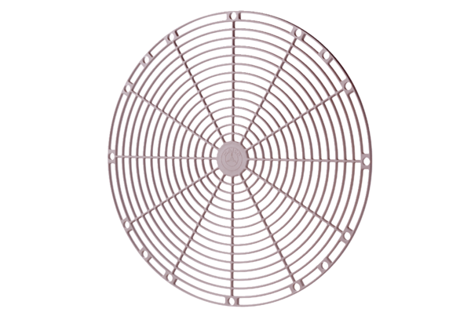Защитная решётка, пластмасса SGK 20Комплект поставки: 1 штукАссортимент: C
Номер артикула: 0059.0161Изготовитель: MAICO

